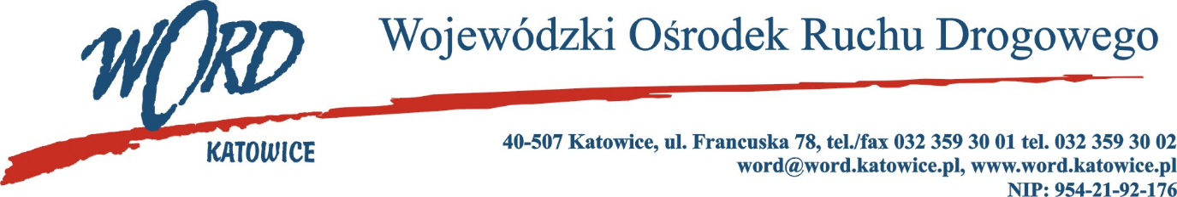
Postępowanie o udzielanie zamówienia publicznego o wartości poniżej 130.000 zł.
Katowice, dnia 4.01.2023 r.
AT-ZP.261.738.6.2022.ŁŻ
Informacja z otwarcia ofert w dniu 04.01.2023 r.
Dotyczy: informacji z otwarcia ofert w dniu 20.12.2022 r. o godz. 10.30 w postępowaniu pn. „Dostawa żarówek do pojazdów będących własnością Wojewódzkiego Ośrodka Ruchu Drogowego w Katowicach”.
W przedmiotowym postępowaniu ofertę złożyli Wykonawcy:
Lp. | Wykonawcy | Cena brutto | Ilość punktów
1 | Ignis Piotr Borzucki ul. Władysława Sikorskiego 44/11, 40-282 Katowice NIP: 6341718196 | 2573,78 | 79,33
2 | PUH Basic Maria Ostrowska ul. Mjr. Hubala 49, 95-054 Ksawerów NIP: 7310008399 | 2041,80 | 100,00
Najkorzystniejszą ofertę złożyła firma PUH Basic Maria Ostrowska ul. Mjr. Hubala 49, 95-054 Ksawerów NIP: 7310008399 i z tą też firmą zawarta zostanie stosowna umowa.
Dyrektor WORD Katowice
Krzysztof Przybylski

